Міністерство освіти і науки України
Тернопільський національний технічний університет імені Івана Пулюя

ЗВІТ
за результатами проведеного опитування здобувачів другого (магістерського) рівня вищої освіти, що навчаються за освітньо-професійною програмою «Телекомунікації та радіотехніка» щодо рівня їх задоволеності якістю даної освітньої програми та освітнього процесу в ТНТУ

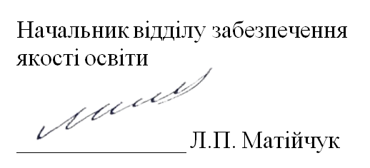

ТЕРНОПІЛЬ
2023

Звіт сформовано за результатами проведеного опитування здобувачів вищої освіти відповідно до «Положення про опитування учасників освітнього процесу в Тернопільському національному технічному університеті імені Івана Пулюя», «Положення про акредитацію освітніх програм Тернопільського національного технічного університету імені Івана Пулюя».
Терміни проведення: 13.11.2023 – 26.11.2023.
Дане опитування є формою участі здобувачів вищої освіти в системі внутрішнього забезпечення якості вищої освіти та реалізації принципу студентоцентричного навчання.
Мета опитування – вивчення рівня задоволеності здобувачів другого (магістерського) рівня вищої освіти якістю освітньо-професійної програми «Телекомунікації та радіотехніка» і освітнього процесу загалом.
Опитування проводилося шляхом online-анкетування за допомогою сервісу Google Forms анонімно та на добровільних засадах.

В опитуванні взяли участь 56 здобувачів вищої освіти, що склало 87,5% від контингенту здобувачів даної освітньої програми.
Результати опитування описані нижче.

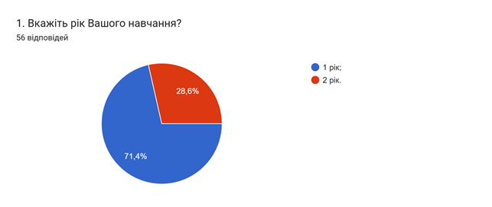
Аналіз відповідей на запитання: Чи співпадають Ваші очікування щодо освітньої програми з її змістом та шляхами реалізації? показав, що 80,4% респондентів дали відповідь так; 16,1% – скоріше так; 3,6% – важко відповісти. Чи залучали Вас до процесу періодичного перегляду освітньої програми та інших процедур забезпечення її якості? 82,1% респондентів відповіли так; 17,9% – ні.

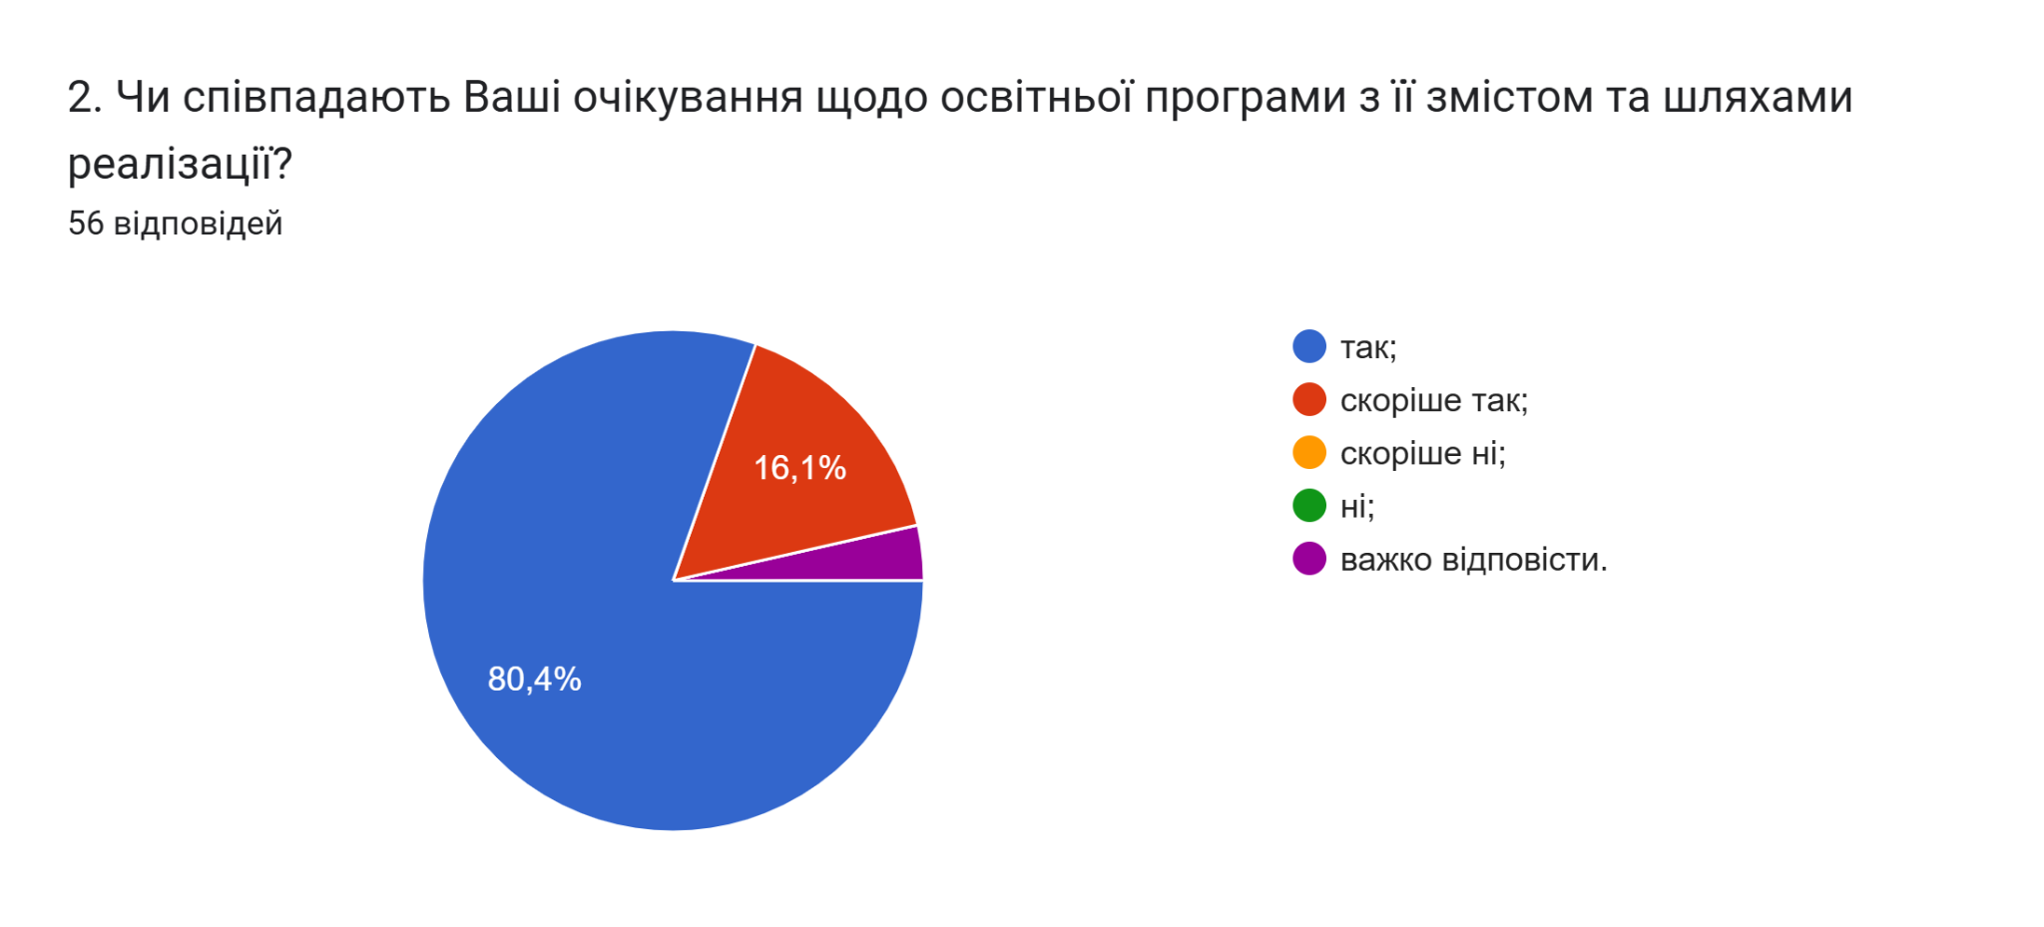
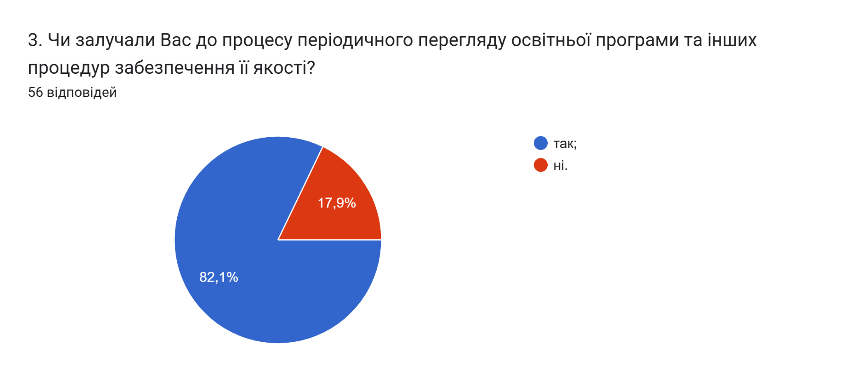
Структура освітньої програми передбачає індивідуальний вибір здобувачами вищої освіти навчальних дисциплін. 100% опитуваних підтвердили можливість самостійного обрання навчальних дисциплін для подальшого вивчення з метою формування індивідуальної освітньої траєкторії.
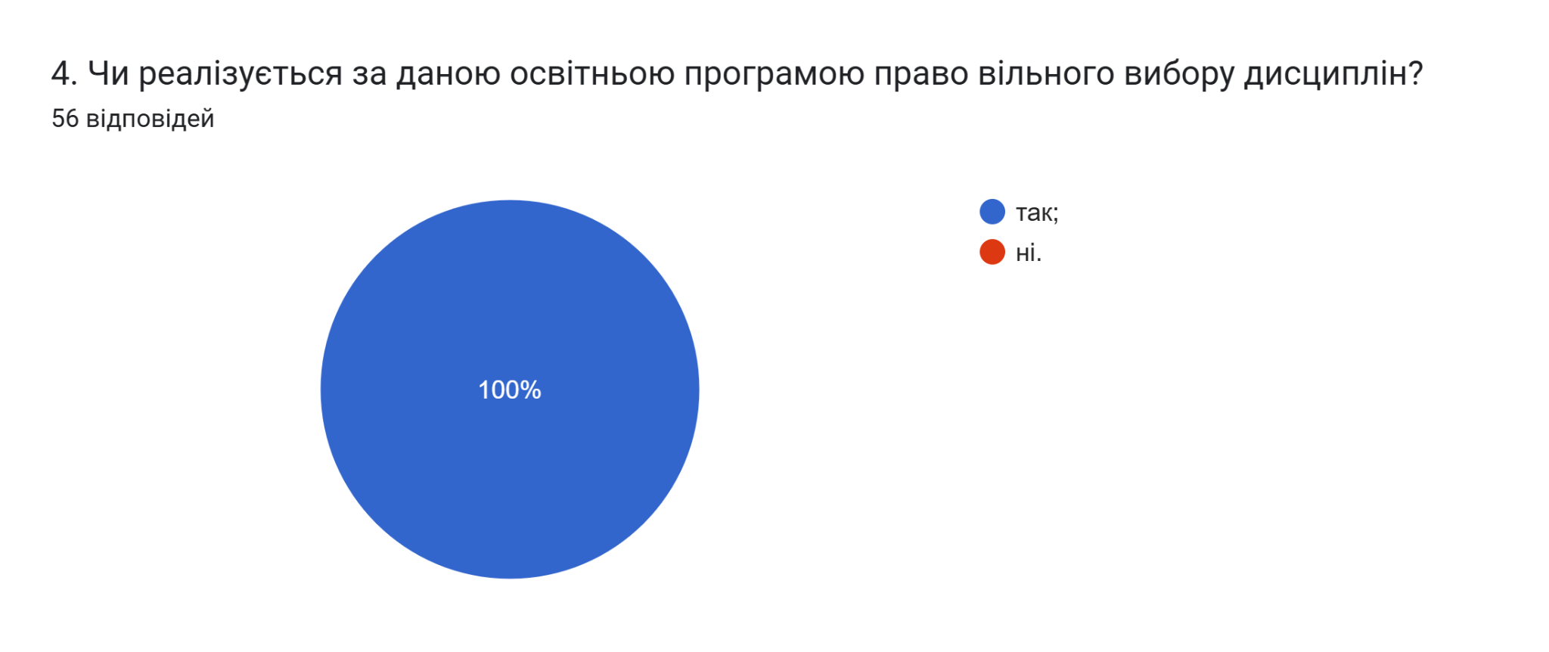
У наступному запитанні респондентам потрібно було обрати актуальні твердження, які, на їхню думку найтісніше пов’язані з особливостями викладання на даній освітній програмі (кількість виборів не обмежувалася). Як бачимо, найбільш актуальними студенти вважають твердження: порядок вивчення дисциплін логічний та послідовний, а також обсяг практичної підготовки достатній для успішної роботи за фахом (91,1% відповідей). На думку 87,5% опитаних, цілі ОП враховують тенденції розвитку спеціальності та ринку праці; 71,4% вважають, що співвідношення аудиторної та самостійної роботи є оптимальним.
По два респонденти обрали варіанти відповіді: забагато теоретичних дисциплін без практичного їх застосування; багато часу відводиться на самостійну роботу і від цього знижується якість засвоєння матеріалу.
Інших тверджень не обрав жоден із опитаних.
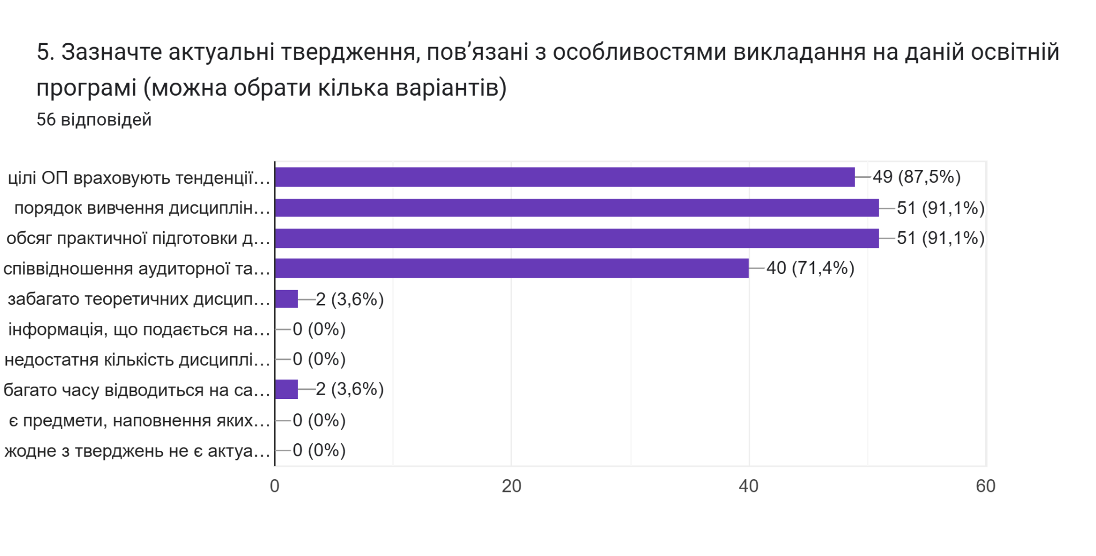
У наступному запитанні респондентам було запропоновано Визначити міру задоволеності матеріально-технічним забезпеченням освітнього процесу за 5-ти бальною шкалою (0- дуже низька; 5- дуже висока).
66,1% студентів оцінили на «5» балів; 28,6% – на «4»; 5,4% – на «3».
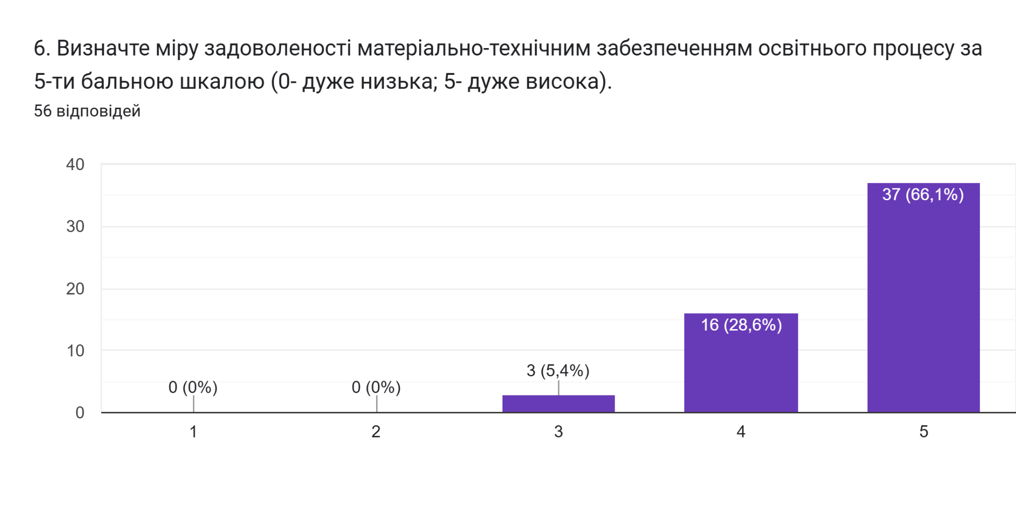
Також здобувачам освіти було запропоновано визначити форму здобуття освіти, яка є для них найбільш зручною. 66,1% респондентів підтримали очне навчання; 26,8% опитаних вказали, що це змішане навчання; 7,1% – дистанційне навчання.
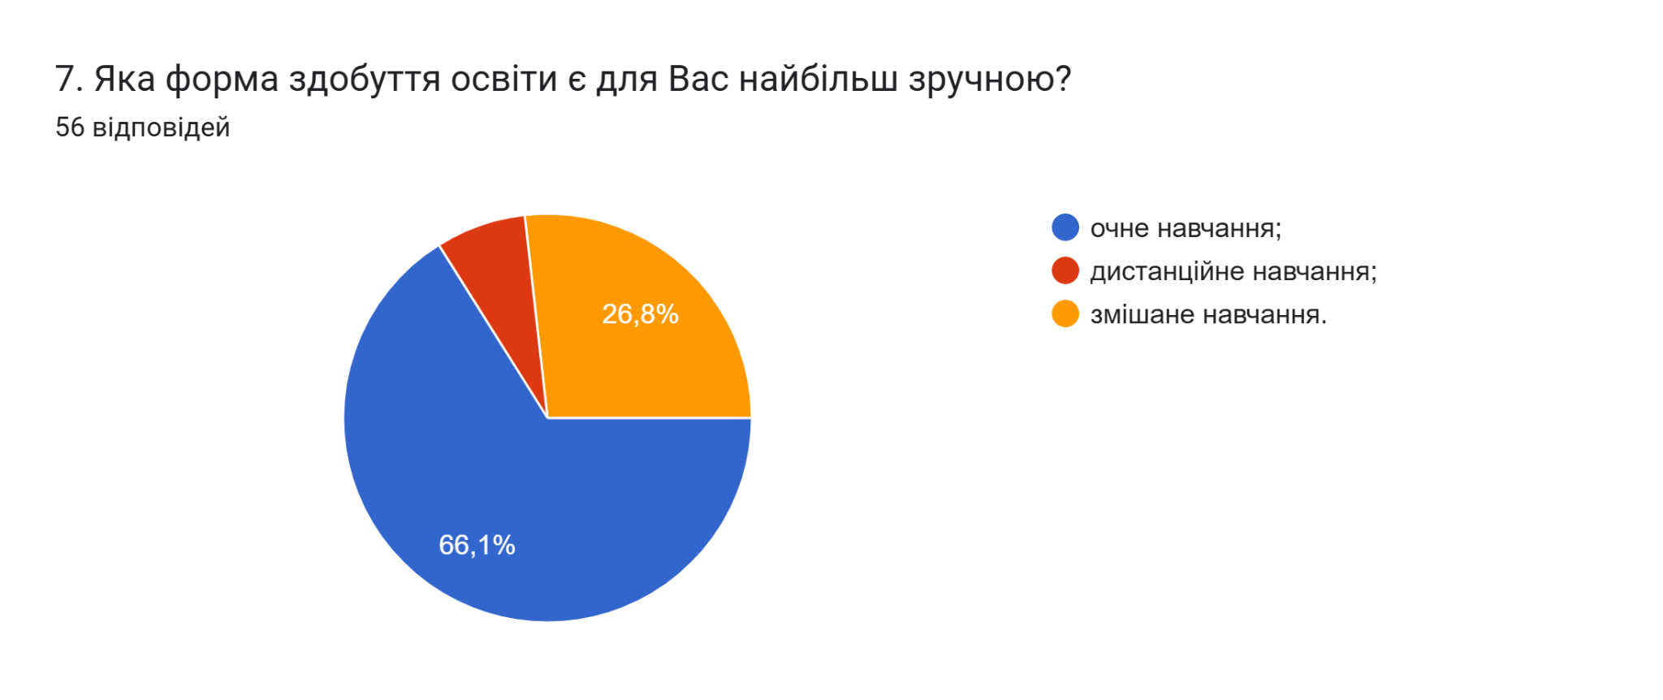
Метою проведеного опитування було також і визначення найбільш вагомих можливостей електронного навчання (кількість виборів не обмежувалася). Аналіз показав, що для більшості здобувачів найбільшою перевагою є комплексне ознайомлення з усім матеріалом дисципліни (80,4%) та мобільність (66,1%). Можливість навчатися в своєму темпі обрали 55,4%. Для 33,9% це забезпечення діалогу та постійної підтримки. Варіант відповіді.
На думку трьох респондентів (5,4%) переваги відсутні.
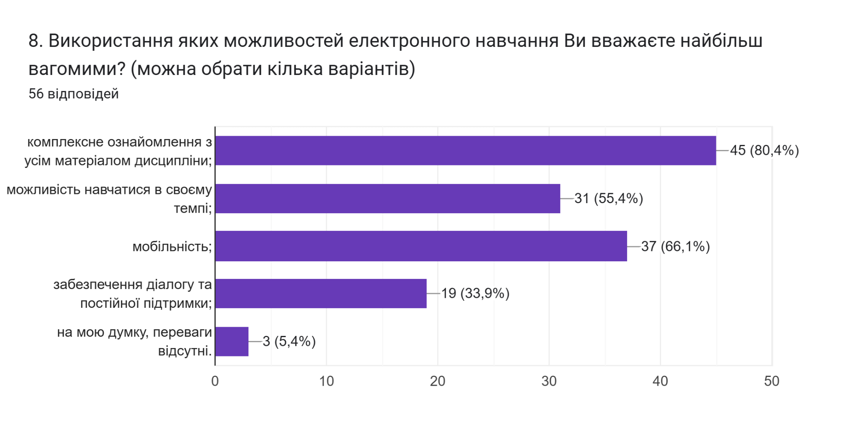
Узагальнюючи надані відповіді на питання щодо системи оцінювання результатів навчання можна зробити висновок, що система оцінювання повністю є прозорою та зрозумілою для 98,2% опитаних здобувачів; для 1,8% – частково зрозуміла. Всі опитані студенти (100%) зазначили, що обсяг знань, який вони отримали, навчаючись, був достатнім для об’єктивного оцінювання під час поточного та підсумкового контролів, а також викладачі об’єктивно оцінюють знання на думку 96,4% респондентів.

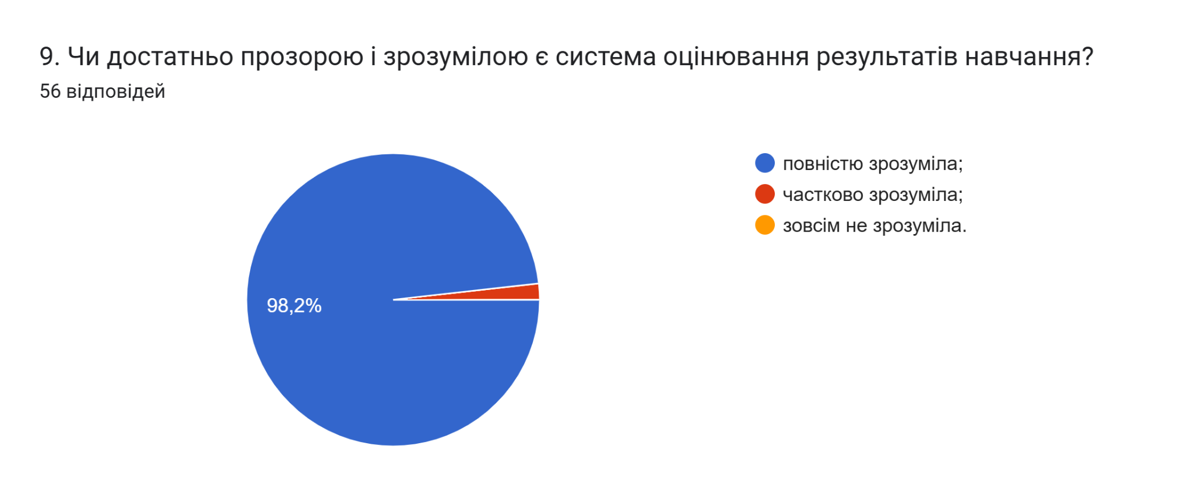
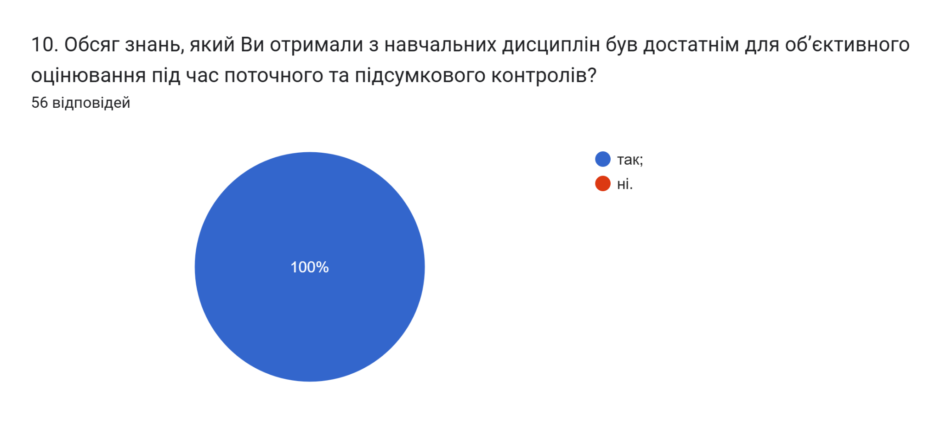

11. Якщо на попереднє питання Ви дали відповідь «НІ», вкажіть, будь ласка, які це навчальні дисципліни
0 відповідей
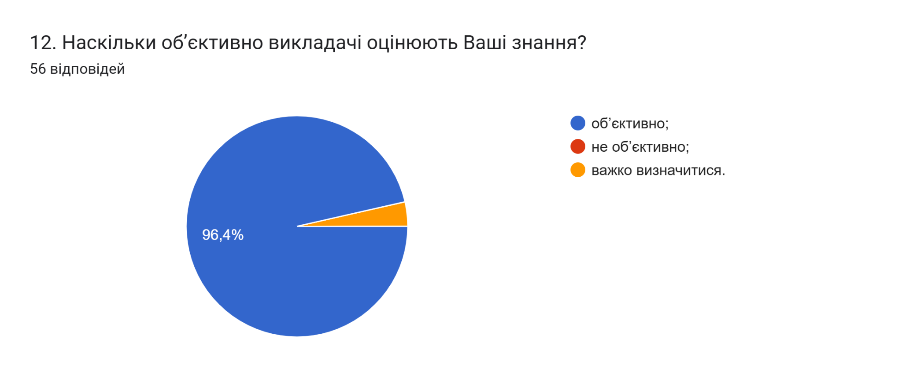
Кожен здобувач освіти в університеті може звернутися до викладача за роз’ясненням і/або з незгодою щодо отриманої оцінки. Тому важливим напрямом анкетування було вивчення питання Чи ознайомлені Ви з процедурами оскарження результатів оцінювання? Результати опитування засвідчили, що майже усі (98,2%) респонденти ознайомлені з процедурами оскарження результатів оцінювання; один опитуваний (1,8%) дав відповідь ні.
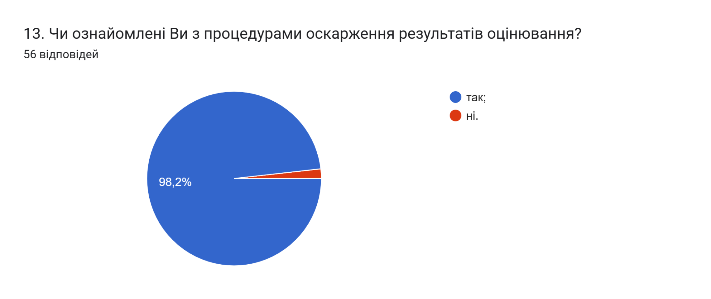
Аналізуючи відповіді на запитання Яким формам та методам навчання віддають перевагу науково-педагогічні працівники під час викладання фахових дисциплін бачимо, що 50% опитаних відзначили, що науково-педагогічні працівники університету зазвичай поєднують традиційні та інноваційні форми та методи навчання. Відповідь традиційні методи викладання обрали 32,1% респондентів; 17,9% – інноваційні методи (проблемні лекції, дискусії, лекція-конференція, кейс-метод, тренінги, квести та ін. із залученням фахівців-практиків).
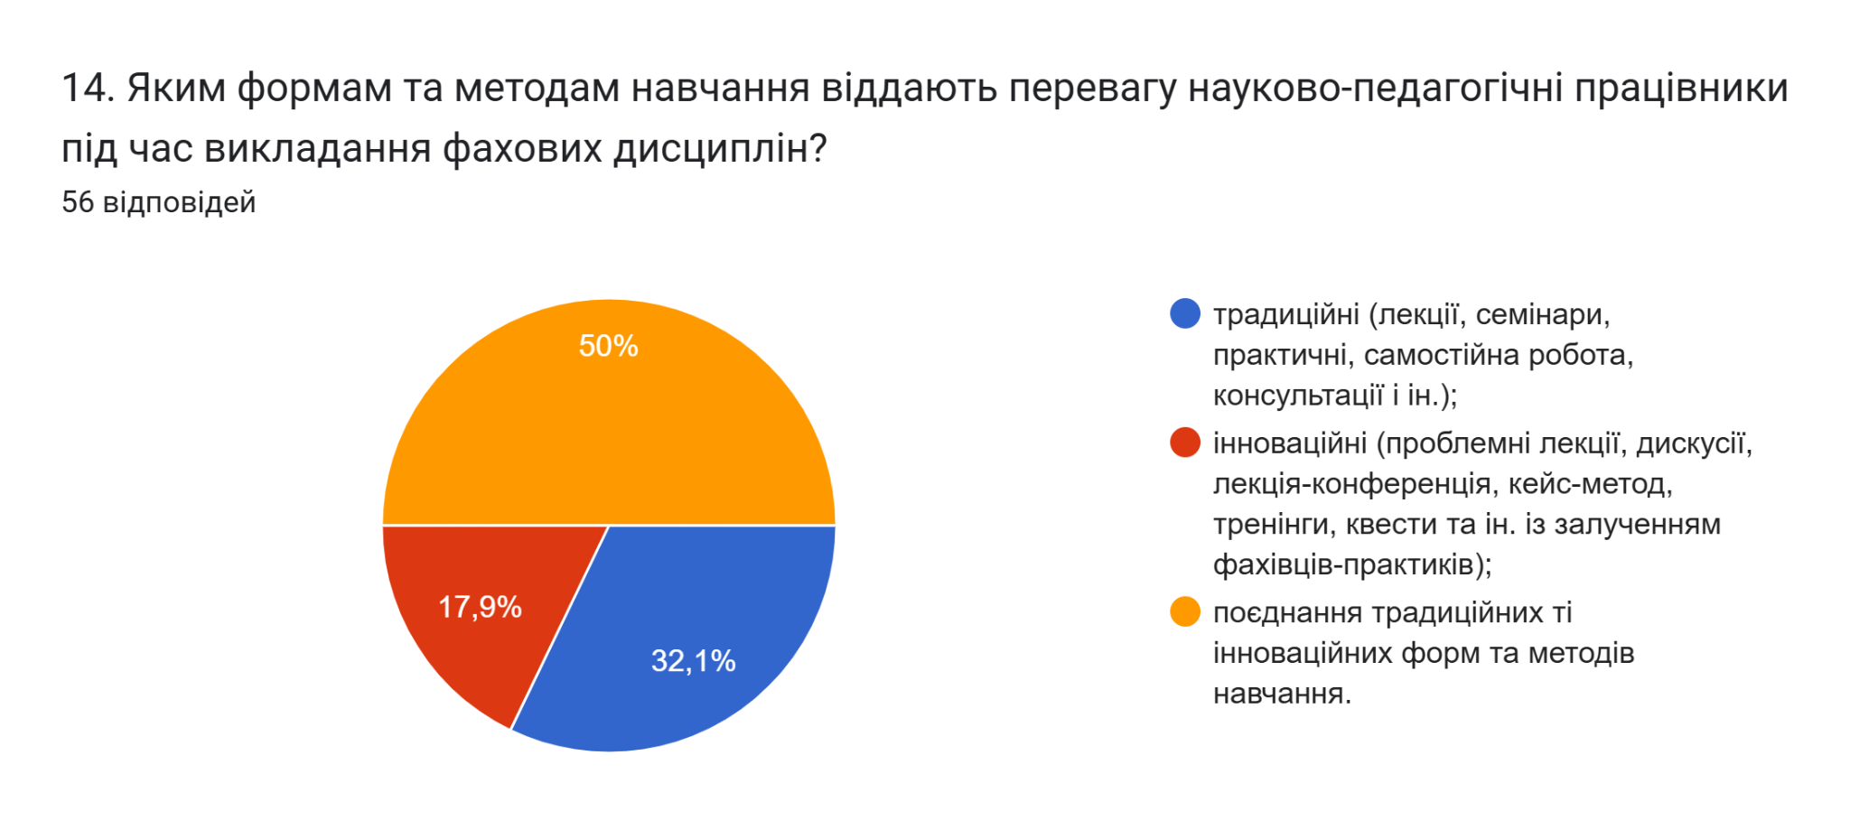
На всіх рівнях науково-дослідницька діяльність є чинником формування позитивної мотивації до проведення наукових досліджень й умінь їх здійснювати, надає можливість застосовувати методи наукового пізнання для отримання нових знань.
Виявлення найбільш популярних видів науково-дослідницької діяльності, в яких приймають участь студенти (кількість виборів не обмежувалася), засвідчило, що таким є участь у студентських олімпіадах, наукових конференціях і конкурсах різного рівня (80,4% відповідей). Для 71,4% та 69,6%опитаних це виконання проєктів, що містять елементи проблемного пошуку та участь в наукових дослідженнях, що проводяться кафедрами та науковими підрозділами. 50% опитаних обрали варіант відповіді участь у роботі наукових гуртків, проблемних груп.
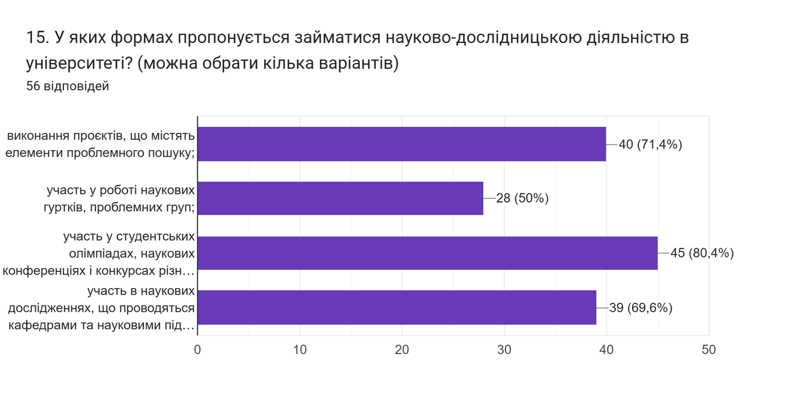
У наступному запитанні респондентам було запропоновано оцінити за 5-ти бальною шкалою зручність та доступність категорій, що стосуються студентського життя (0- зовсім не зручно; 5- дуже зручно).
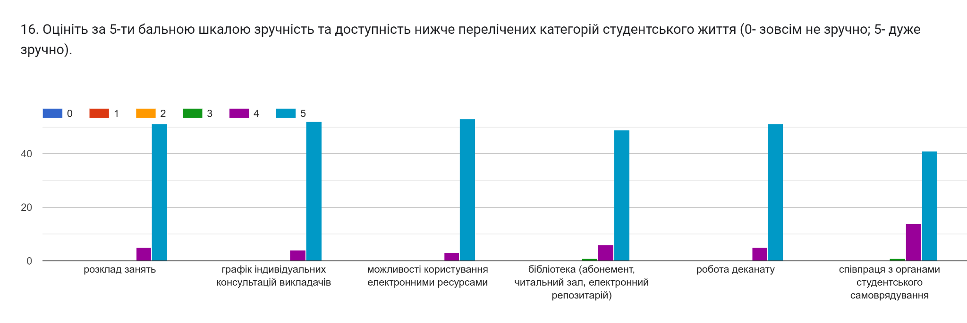

На запитання Чи берете ви участь у заходах, які проводить студентське самоврядування? відповіді розділилися наступним чином: 62,5% опитаних дали відповідь ні; 21,4% – так, інколи; 16,1% – так.
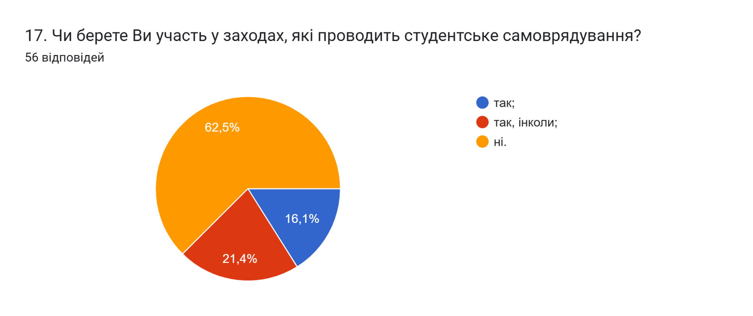
Узагальнюючи надані відповіді на запитання Чи хотіли б Ви брати участь в програмах академічної мобільності (проходити міжнародні практики, навчатися за програмою «Двох дипломів» за кордоном тощо)?, 48,2% вказали, що так; 41,1% – не обмірковували таку можливість; 10,7% - ні.
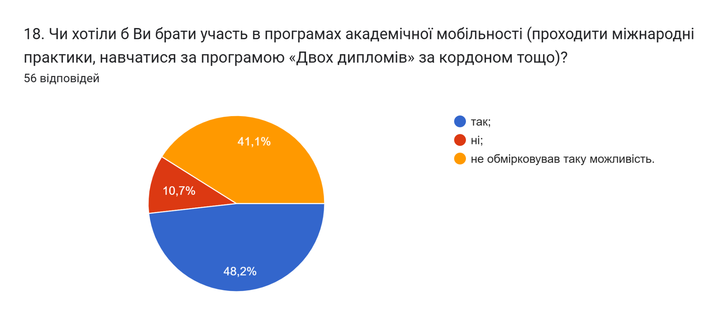
Створення безпечного освітнього середовища є одним із принципів сучасної освіти. Позитивним моментом є те, що майже усі (96,4%) опитані вказали, що освітнє середовище університету є безпечним для життя і здоров’я.
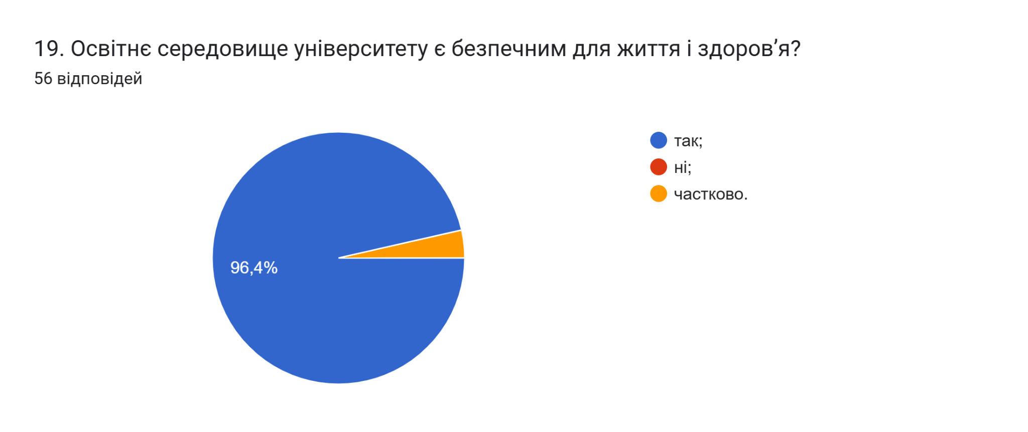
Академічна доброчесність – це основа якості освіти. Важливою умовою успішного розвитку вищої освіти є впровадження принципів академічної доброчесності в навчання, викладання та наукову діяльність.
Підсумовуючи відповіді на запитання Чи знайомі Ви із поняттям «академічна доброчесність? та Які причини виникнення академічної недоброчесності?, можна зробити висновок, що 100% опитаних здобувачів вищої освіти ознайомлені з поняттям академічної доброчесності. Серед варіантів відповідей щодо причин виникнення академічної недоброчесності голоси розподілилися 60,7%; обмежений доступ до необхідної інформації – 48,2%; нестача навичок академічного письма і знань дослідницьких методів – 25%; непоінформованість, щодо відповідальності за плагіат – 1,8%.

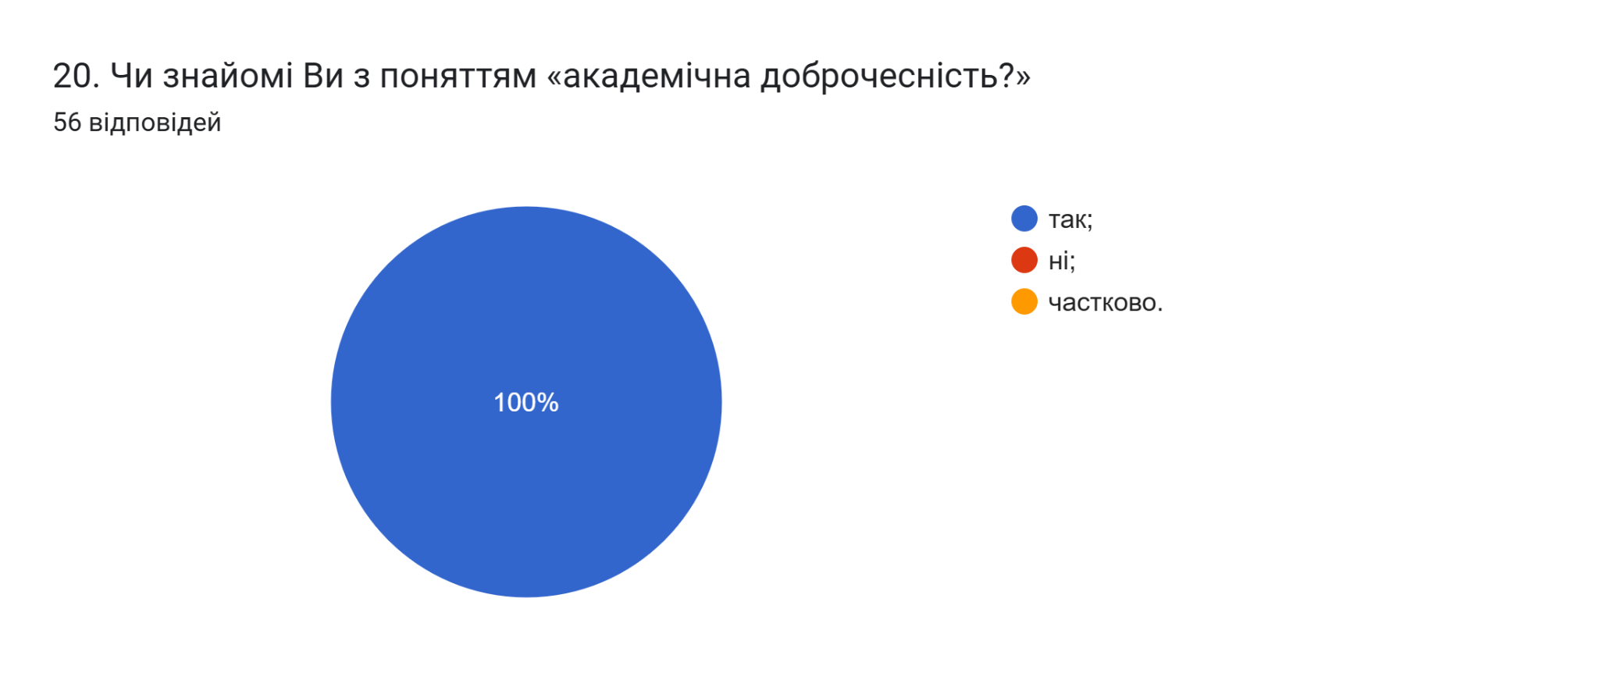
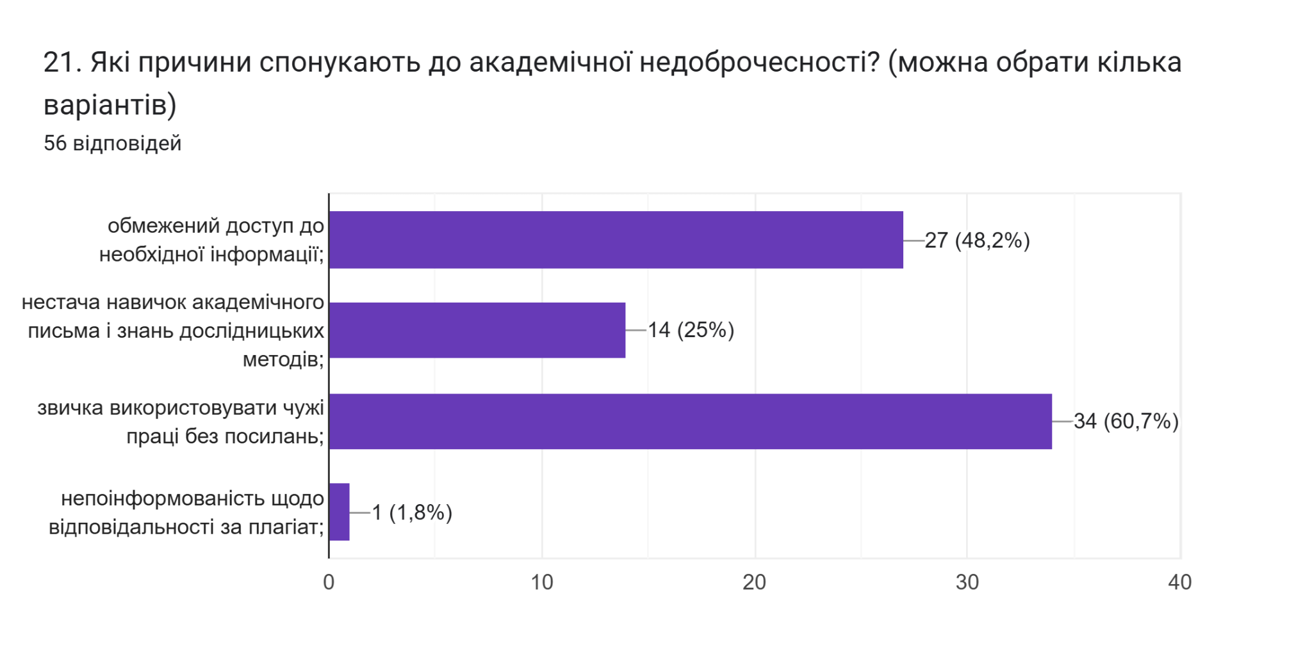
22. Які, на Вашу думку, можливі шляхи уникнення плагіату під час навчання та написання кваліфікаційної роботи магістра?
56 відповідей
15 респондентів залишили поле без відповідей, інші зазначили наступне:

- Використання перевірок на плагіат, перефразування
- Перевірка на плагіат та перефразування виявленого плагіату
- Самодисципліна
- Доступні студенту ті самі програми перевірки на антиплагіат, що використовуються викладачами
- Виконувати усю роботу вчасно
- Власна гідність
- Належний огляд літературних джерел
- виключення для робіт, які є шаблонними
- все як є
- студентська етика
- закрити вільний доступ до попередніх робіт
- складно відповісти
- Бажання отримати вищу оцінку
- складно сказати
- лібералізація
- Інколи один параметр у математичній формулі кардинально змінює суть, а система показує плагіат
- совість
- диференційований підхід
- не все так однозначно
- система не досконала
- Вчитися
- Доброчесність
- Спецеалізоване програмне забезпечення
- Допомога і співпраця
- Вчитися
- Запровадження в навчальний процес спеціалізованого програмного забезпечення
- правильно цитувати джерела та писати своїми словами
- Проаналізувати велику кількість літературних джерел та обговорювати свою роботу з науковим керівником.
- Проводити власні дослідження та аналіз, щоб формулювати оригінальні аргументи та висновки, використовувати джерела як підтримку, а не основу.
- Писати текст власноруч, не вдаючись до автоматичних генераторів чи чужих напрацювань.
- Власне розуміння теми, намагатись писати своїми словами, правильне цитування джерел
- Ретельно проаналізувати всі джерела, використовувати власні слова для перефразовування, проводити самостійні дослідження та аналіз.
- проводити власні дослідження та писати своїми словами
- Застосовувати самостійний аналіз, проводити дослідження, правильно цитувати джелела, додаючи власні думки
- Писати своїми словами
- Правильне цитування, розвивати власні ідеї на основі досліджуваних матеріалів.
- Самостійність написання роботи за результатами проведеного власного дослідження
- Самостійність написання та цитування існуючих праць за напрямком роботи
- Здійснювати цитування на чужі праці та сомостійно виконувати власні дослідження
- Коректне цитування та посилання, дотримуйтеся правил академічної доброчесності
- уникання самоплагіату, коректність цитування, дотримання правил академічної доброчесності згідно положення ТНТУ

Важливим було дізнатися, чи виникали у студентів під час навчання конфліктні ситуації та в разі їх виникнення назвати причину.
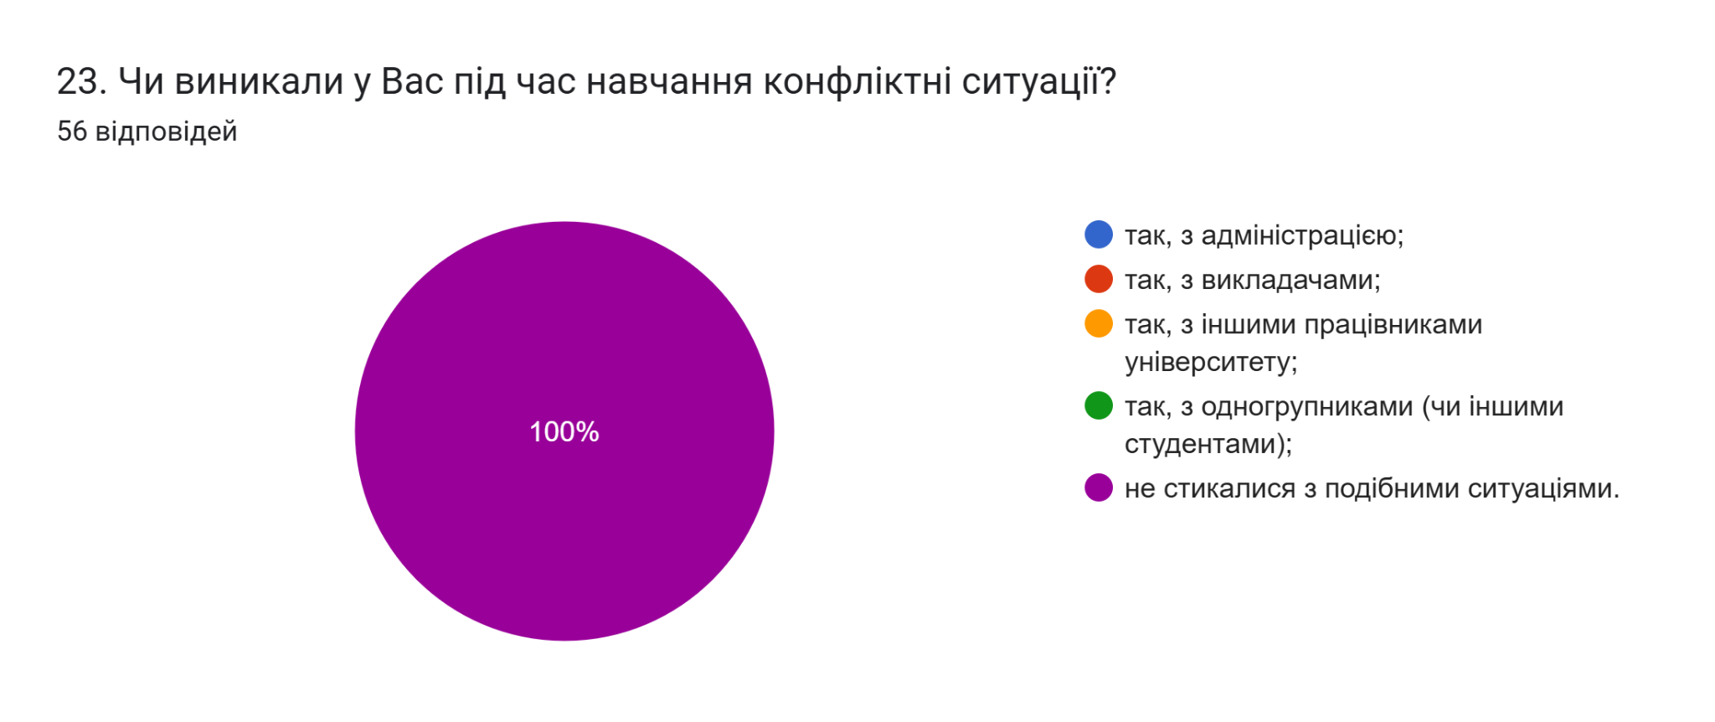
24. Якщо на попереднє запитання Ви дали відповідь «так», зазначте причину виникнення конфліктної ситуації та чи вдалося її вирішити:
1 відповідь
- –

На запитання Чи є у Вас можливість отримати допомогу в університеті у вирішенні соціально-психологічних проблем? 100% опитаних відповіли так.
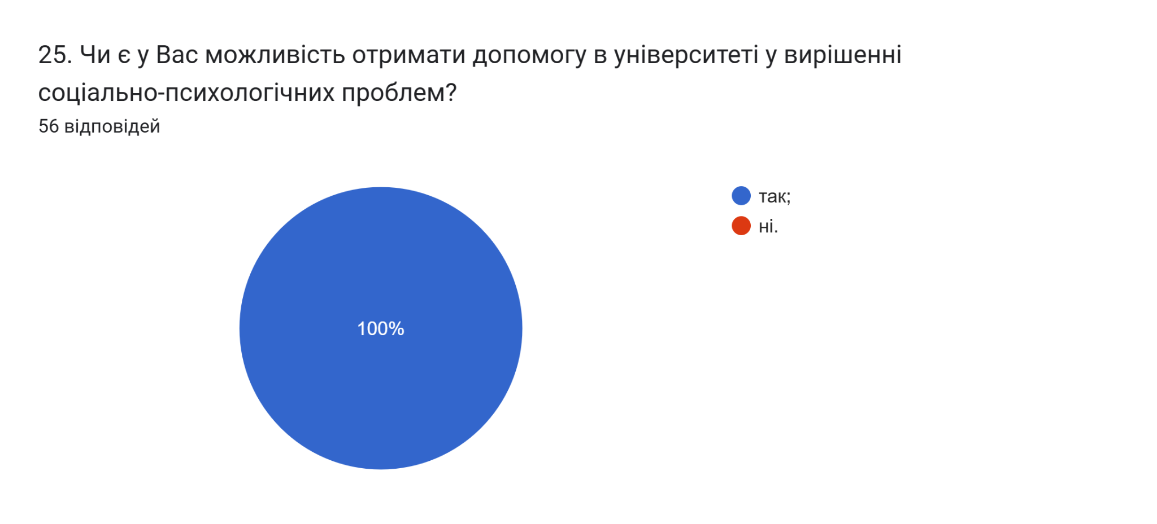
В університеті функціонує «Скринька довіри», до якої може звернутися кожен: студент, абітурієнт, співробітник, гість. Важливим питанням було дізнатися, Чи відомо здобувачам про функціонування в університеті «Скриньки довіри»? На що, 100% здобувачів дали відповідь так.
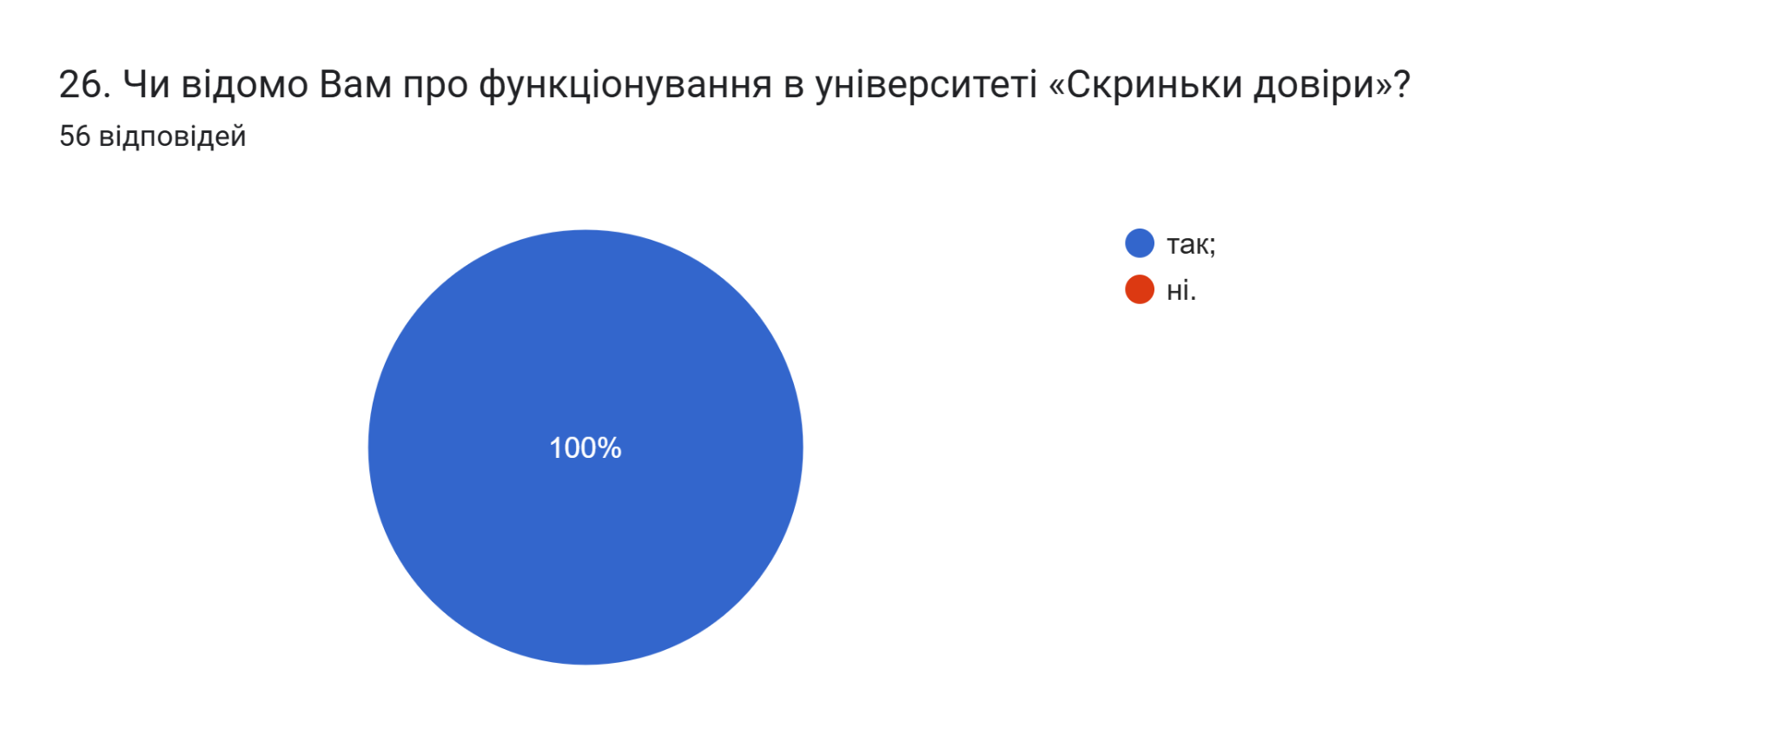
Серед інноваційних методів викладання фахових дисциплін особливо важливим є залучення до освітнього процесу професіоналів-практиків та представників роботодавців. Тож доцільним було запитати здобувачів чи дійсно на даній освітній програмі застосовуються такі методи.
Як бачимо, всі респонденти підтверджують, що професіонали-практики, експерти галузі та представники роботодавці залучаються до освітнього процесу.

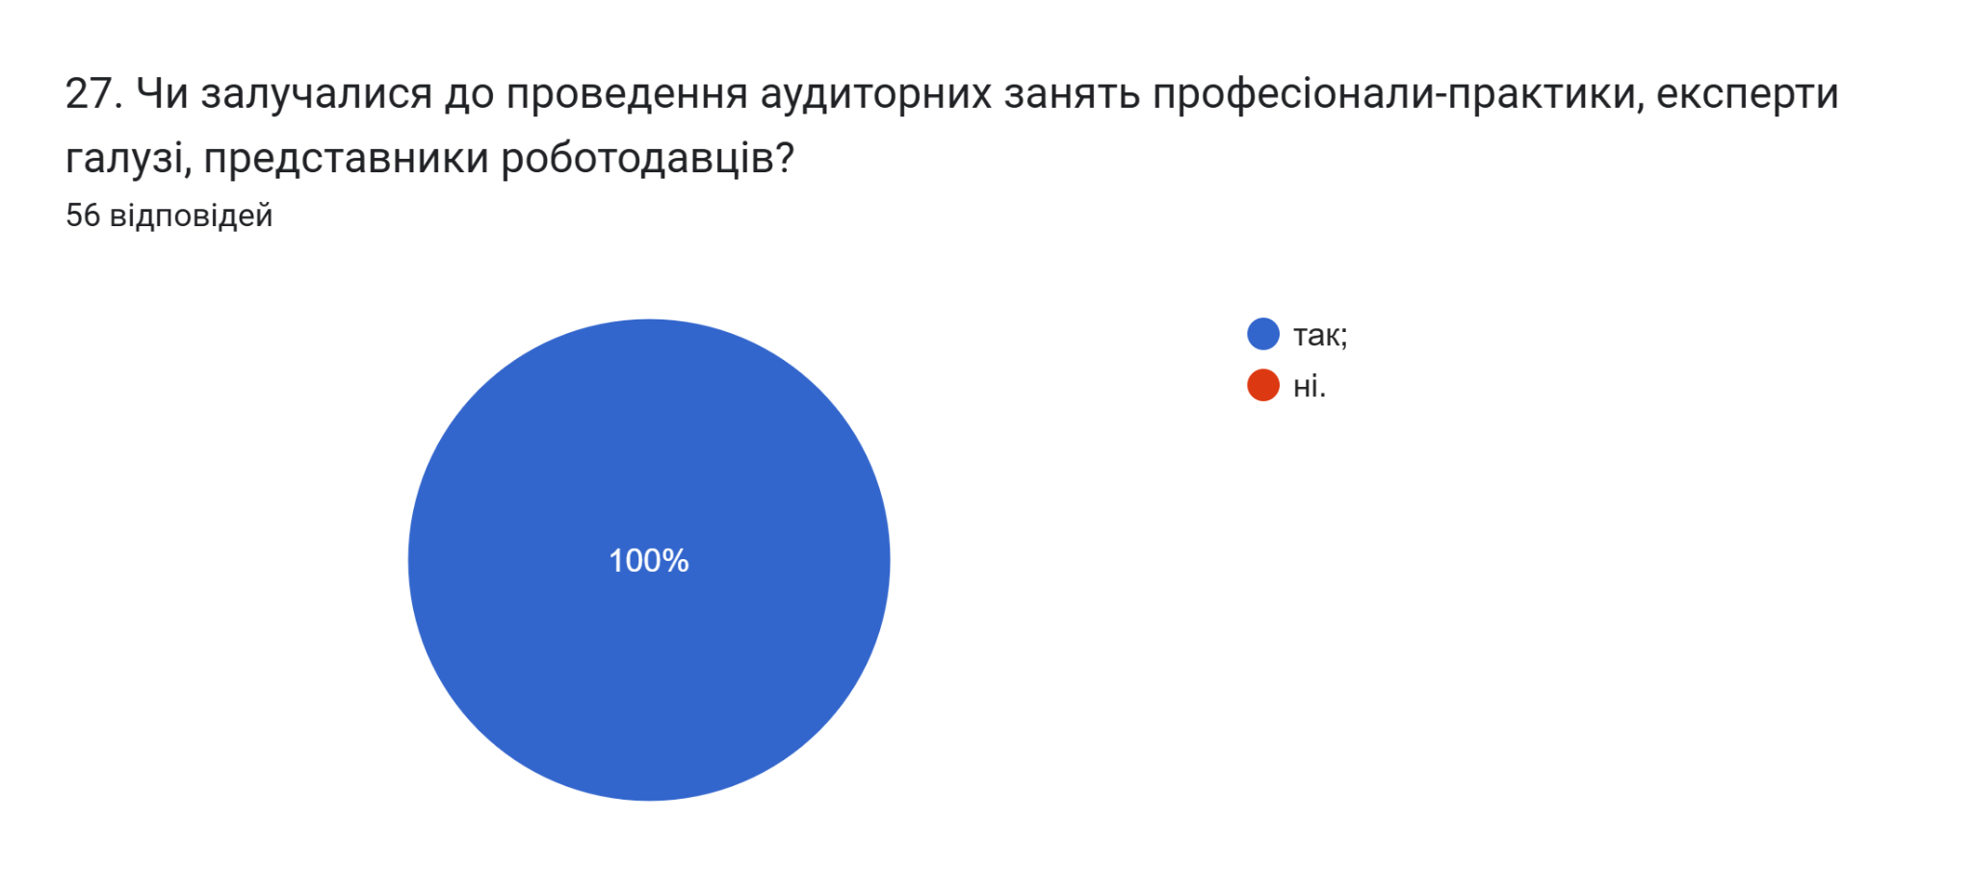
На запитання Чи знайомі Ви з порядком визнання в університеті результатів неформальної/інформальної освіти відповіді розділились наступним чином: 98,2% дали відповідь так; 1,8% – ні.
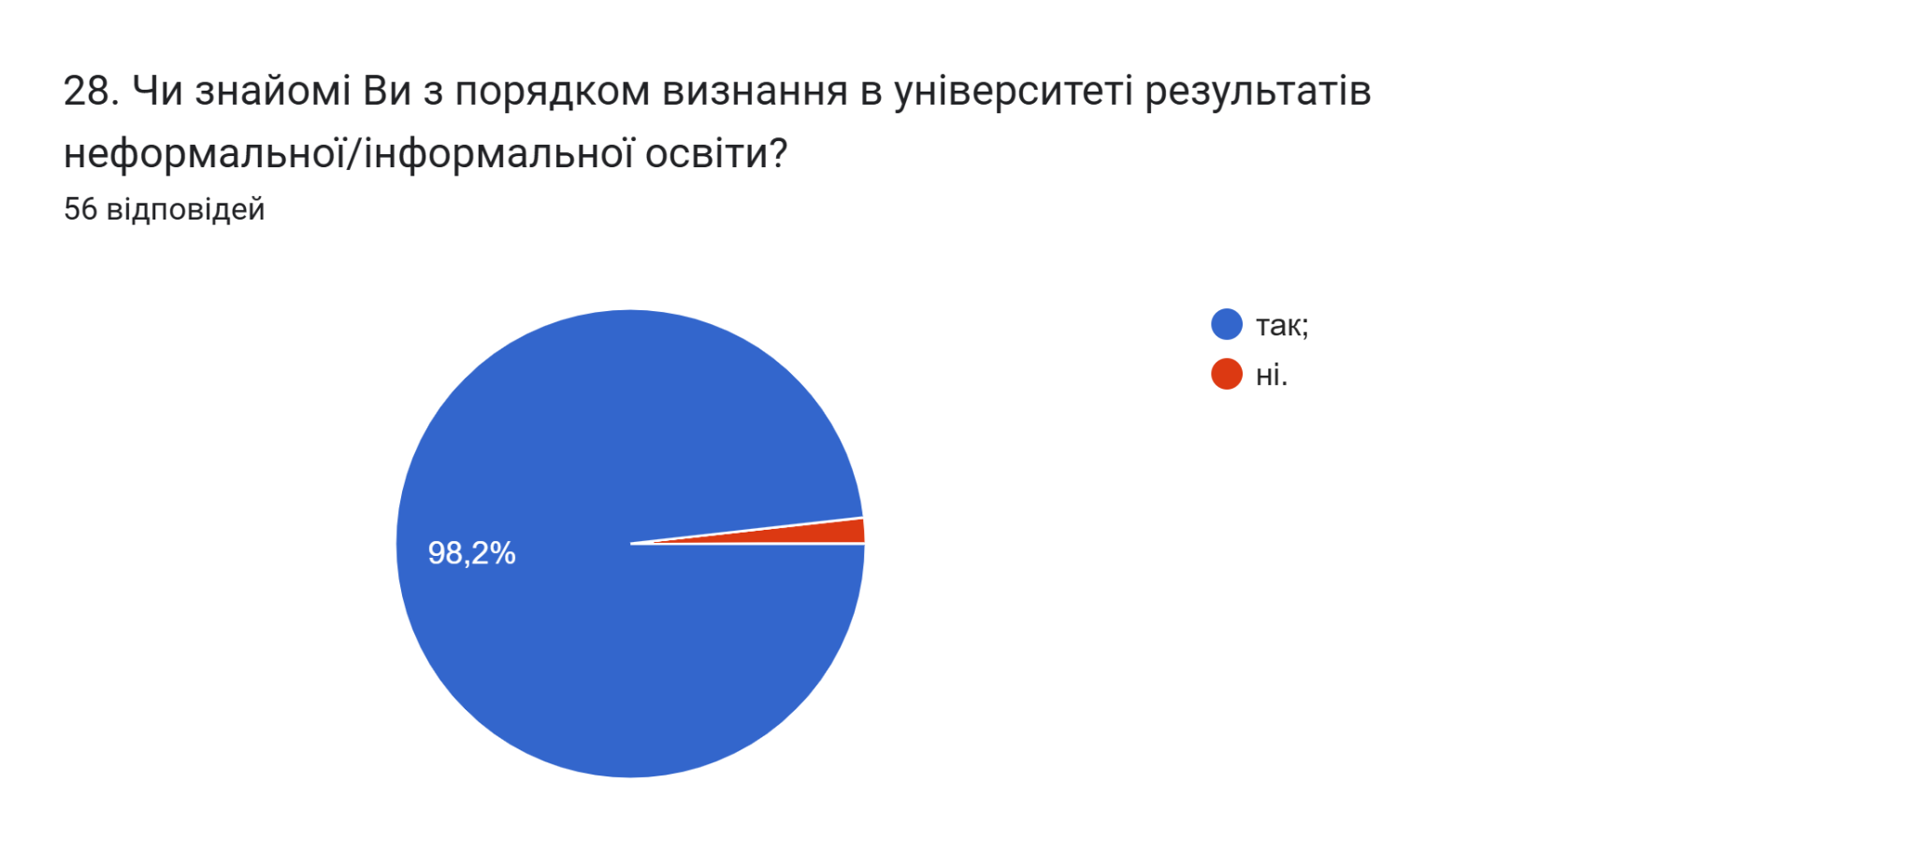
На запитання Чи достатньо, на Вашу думку, знань та навичок, отриманих в університеті для досягнення успіхів у професійному та кар’єрному зростанні за набутим фахом? 94,6% впевнені, що так; 5,4% вважають, що лише за кордоном; такий же відсоток опитаних дали відповідь ні.

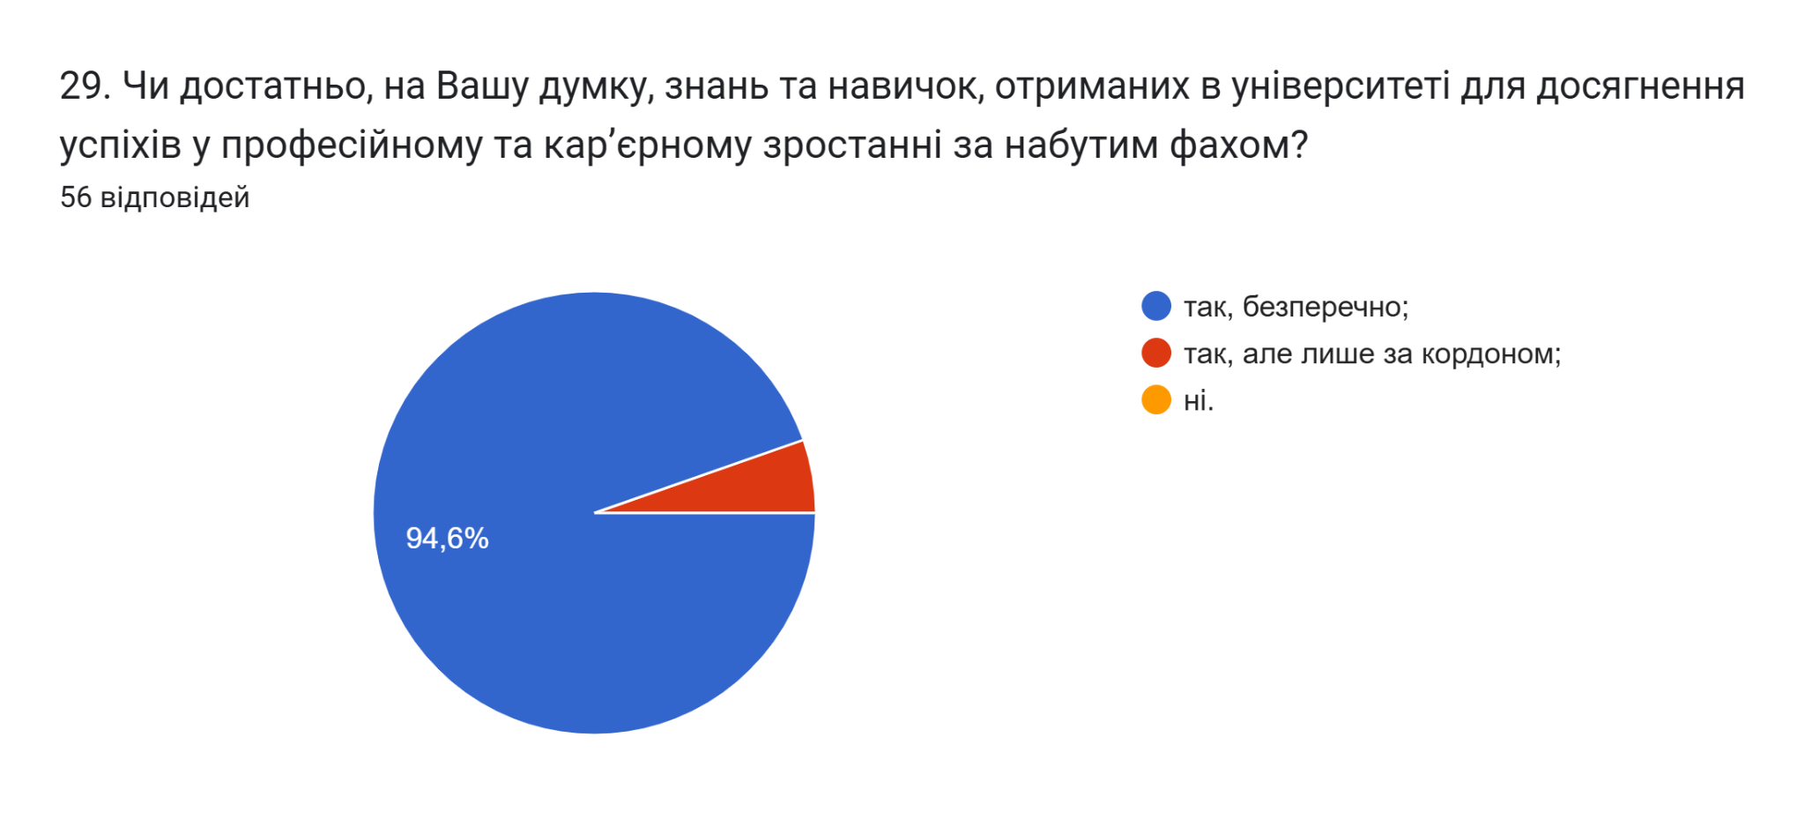
Цікавим було дізнатися відповіді на запитання Чи плануєте Ви комунікувати з випусковою кафедрою в якості випускника після завершення навчання? На що 98,2% дали відповідь так; один опитуваний (1,8%) - ні.
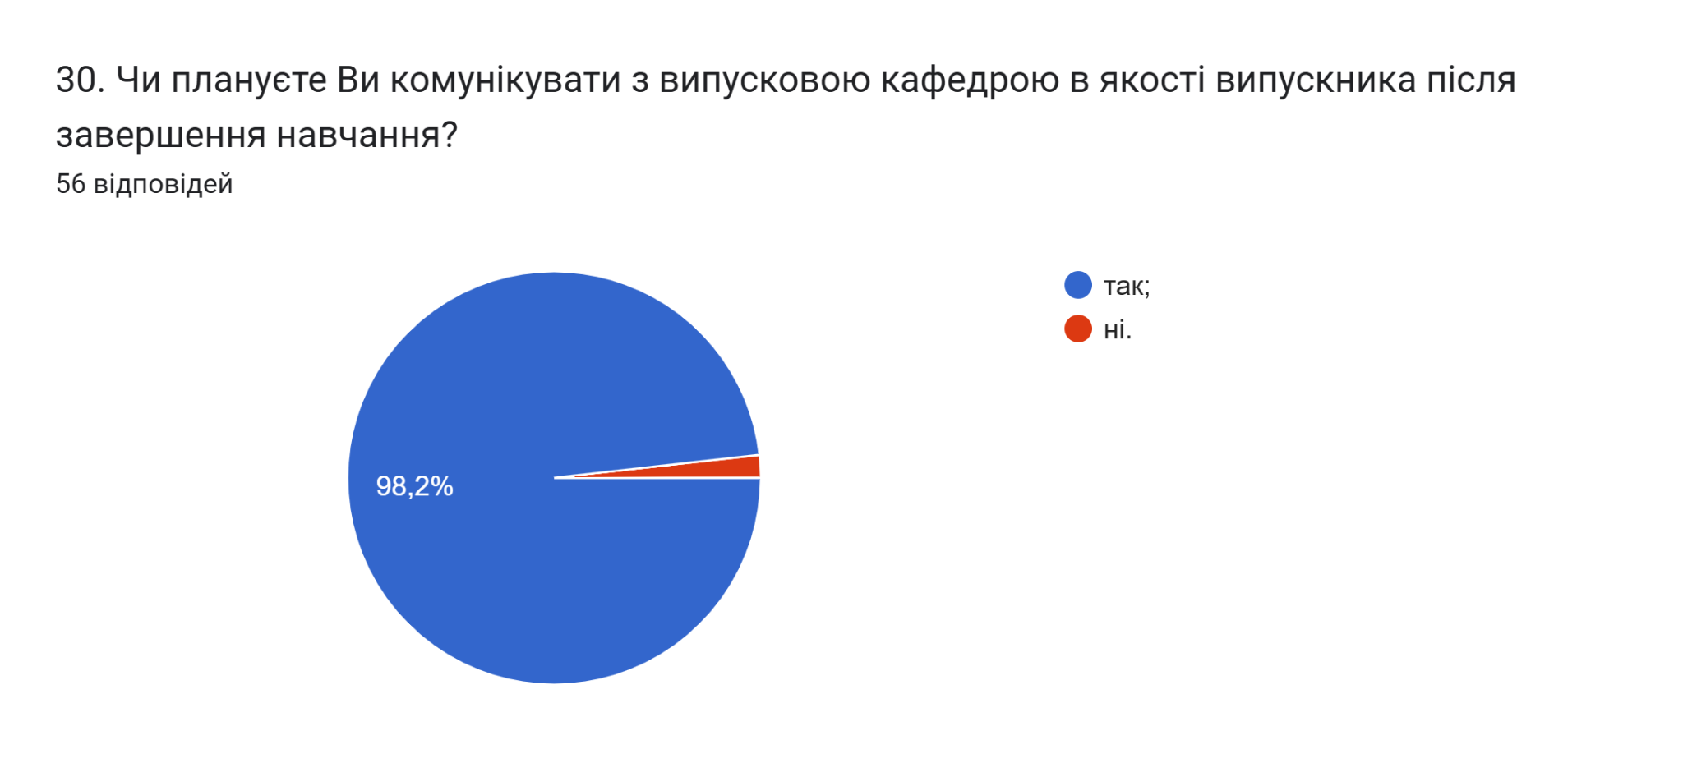
Анкетування також передбачало наявність відкритого запитання Які проблеми найчастіше виникають у Вас під час навчання?, 92,9% респондентів дали відповідь, що проблем не виникає.
Інші опитувані зазначили наступне (орфографія збережена):
- повітряні тривоги
- застаріле обладнання
- Застаріла метеріально-технічна база
- Невпевненість у завтрашньому дні.

З метою покращення якості освітньої програми та якості викладання дисциплін, пропонуємо наступне:
- Науково-педагогічним працівникам, що безпосередньо відповідають за зміст освітньої програми, а також викладають на цій програмі забезпечити постійний моніторинг та актуалізацію навчальних курсів в системі дистанційного навчання Atutor. Використовувати інноваційні методи викладання, поєднувати традиційні методи навчання з інтерактивними.
- Голові студентської ради та старостам груп рекомендується частіше проводити інформаційні кампанії та роз’яснювальні бесіди зі здобувачами освіти щодо ролі і основних напрямків діяльності органів студентського самоврядування в університеті.
- Систематично проводити моніторинг серед здобувачів вищої освіти щодо задоволеності освітньою програмою та якістю навчальних дисциплін. Виявляти слабкі чи проблемні сторони з метою своєчасного реагування.
- Гаранту освітньої програми сприяти інформуванню здобувачів вищої освіти щодо змін, які вносяться до ОП на основі результатів анкетування.

